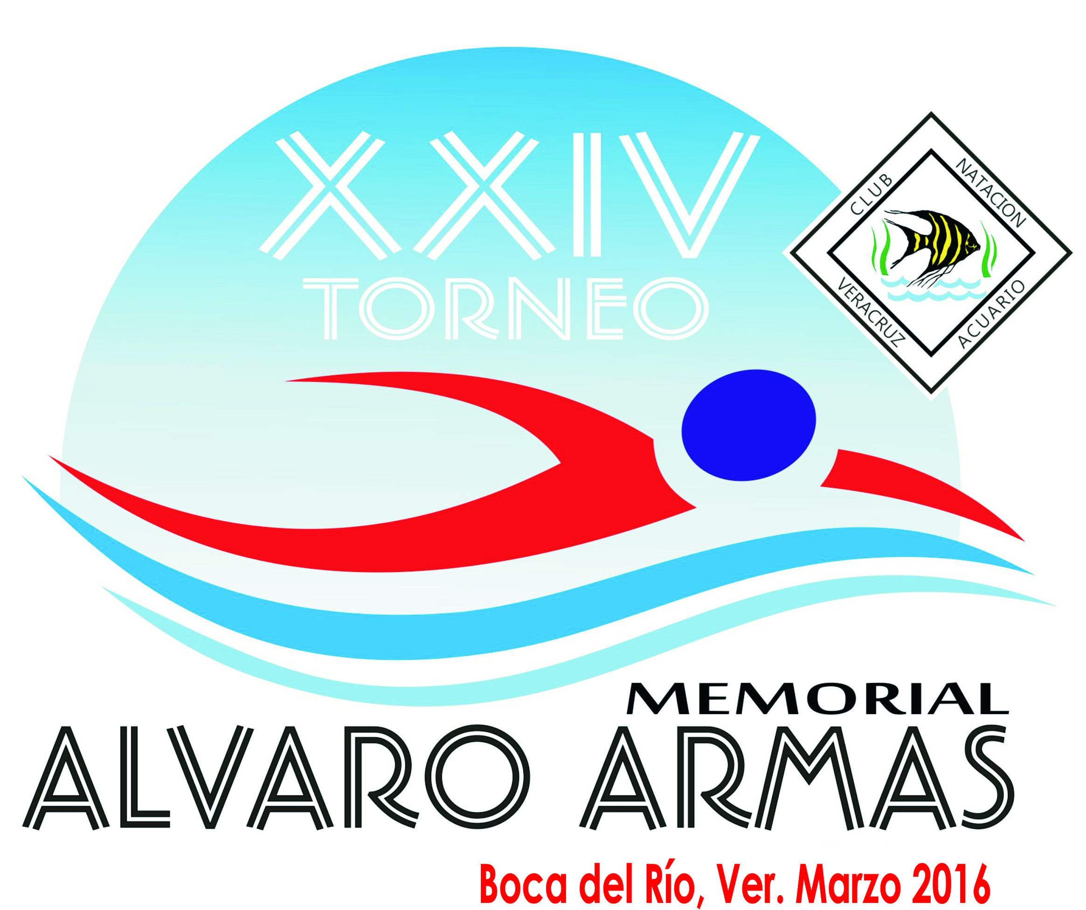

18, 19 y 20 de Marzo, 2016

Centro Acuático “Leyes de Reforma” Boca del Río, Ver.

www.acuarioaquabel.com

acuario_aquabel@yahoo.com.mx

Rafael Belmonte Olivares @acuarioaquabel

EL CLUB DE NATACION ACUARIO DE VERACRUZ

I N V I T A

A todos los clubes afiliados a la F.M.N. a participar en el

XXIV Torneo Memorial ALVARO ARMAS

Curso Largo

el cual se realizará de acuerdo a las siguientes

N O R M A S

SEDE Centro Acuático “Leyes de Reforma”; Boca del Río, Ver.

S e usará el Toque Electrónico CTS5 y la línea de resultados CT

FECHA 18, 19 y 20 de Marzo, 2016

FORMATO: Se usará el formato de categorías de la Olimpiada Nacional 2016 con algunas

modificaciones.

PARTICIPANTES Nadadores y equipos invitados con el aval respectivo de su asociación.

No se admiten Selecciones ni Combinados.

CATEGORIAS 10 y Menores, 11-12, 13-14, 15-16, 17 y Mayores

Cada nadador participará en la categoría que le corresponda de acuerdo a la edad que tenga el

día de la competencia.

Los competidores SOLO PODRAN PARTICIPAR COMO MÁXIMO EN 8 PRUEBAS

En relevos se permite subir UN nadador de la categoría inmediata inferior. No se admiten relevos “B” o “C”, solo un relevo por categoría y rama. Un nadador no puede nadar relevos en dos categorías diferentes

RAMAS Femenil y Varonil

INSCRIPCIONES Deberán hacerse por escrito. Anotar en la cédula la fecha de nacimiento de cada nadador, el número de evento y tiempos reales. En caso de no anotar la fecha de nacimiento será inscrito en el programa con NT (sin tiempo).

No habrá altas y/o bajas durante el evento.

Enviar a: Profr. Rafael Belmonte Olivares

Fax para Inscripciones: (229) 921-20-85

Archivo de MM (zip) bajar de la página de Internet www.acuarioaquabel.com

E-Mails para inscripciones e informes:

acuario_aquabel@yahoo.com.mx

CIERRE INSCRIPCIONES: Sábado 12 de Marzo, 2016

PUNTUACIONES

Categorías Infantiles, Juveniles y Mayores
1º. | 2º. | 3º. | 4º. | 5º. | 6º. | 7º. | 8º.
9 | 7 | 6 | 5 | 4 | 3 | 2 | 1

Relevos puntuación doble.

PREMIACION Categorías Infantiles, Juveniles y Mayores:

Medallas del 1º. al 3er. lugar en pruebas individuales y relevos.

Trofeos o Placas a los Campeones Individuales

Nota: En la Categoría 10 y menores y 11-12 los Campeones Individuales se determinarán por Suma de Puntos, en las Categorías Juveniles se determinará al Mejor Nadador de acuerdo a la tabla FINA

Nota: No habrá empates en los Campeones Individuales. En dicho caso se resolverá de acuerdo a las disposiciones del C.O.

Equipos: Trofeos a los 5 primeros en la clasificación general

CUOTAS $ 400.00 por participación. Incluye pruebas individuales y relevos.

Todo nadador que aparezca en el Programa pagará sus cuotas aunque no compita.

REGLAMENTO Se aplicará la normatividad y reglamento en vigor de la F.M.N.

Solo los entrenadores inscritos en la Cédula tendrán la facultad de presentarse ante el Juez Arbitro y la Mesa de Control para aclaraciones.

NOTA: Para la prueba de 800 metros libres habrá un Tiempo Tope de participación:

Femenil: 11:00 Varonil: 10:30 No se aceptarán inscripciones sin tiempo en esta prueba

JUECES Serán designados por el Club Organizador.

TRANSITORIOS Lo no previsto en la presente Convocatoria será resuelto por el C.O.

H. Veracruz / Boca del Río, Ver. Enero, 2016

Prof. José Hernández Abascal Prof. Rafael Belmonte Olivares

Presidente de la ANV Director del Club Acuario

HOTELES SEDE:
VILLAS DALÍ - Reservaciones: 01-800-7129-333 o 229-9230140

CITY EXPRESS PLAYA – Reservaciones: 01-800-248-9397 o 229-9230900

www.hotelvillasdali.com www.cityexpress.com

XXIV TORNEO MEMORIAL

“JOSE ALVARO ARMAS GUTIERREZ”

Viernes 18 de Marzo del 2016
Aflojes partir de las 14:00 hs. * Competencia: 15:00 hs.
No. Eve. Fem | Prueba | Categoría | No. Eve. Var
1 | 400 combinado individual | 13 y Mayores | 2
3 | 50 dorso | 10 y Menores | 4
5 | 100 dorso | 11 y Mayores | 6
7 | 50 pecho | 10 y Menores | 8
9 | 100 pecho | 11 y Mayores | 10
11 | 100 libres | 10 y menores | 12
13 | 200 libres | 11 y Mayores | 14
15 | 200 relevo libre mixto | 10 y Menores
16 | 200 relevo libre mixto | 11-12 años
Sábado 19 de Marzo del 2016
Aflojes a partir de: 7:30 hs. * Competencia: 9:00 hs
17 | 800 libres | 12 y mayores | 18
19 | 50 mariposa | 10 y menores | 20
21 | 100 mariposa | 11 y mayores | 22
23 | 100 dorso | 10 y menores | 24
25 | 200 dorso | 11 y Mayores | 26
27 | 200 combinado individual | 10 y Menores | 28
29 | 200 combinado individual | 11 y Mayores | 30
31 | 200 relevo libre mixto | 13-14 años
32 | 200 relevo libre mixto | 15 y mayores
Domingo 20 de Marzo del 2016
Aflojes partir de las 7:30 hs. * Competencia: 9:00 hs. * Premiación 13:30 hs.
No. Eve. Femenil | Prueba | Categoría | No. Eve. Varonil
33 | 200 libres | 10 y Menores | 34
35 | 400 libres | 11 y Mayores | 36
37 | 100 pecho | 10 y menores | 38
39 | 200 pecho | 11 y Mayores | 40
41 | 100 mariposa | 10 y Menores | 42
43 | 200 mariposa | 11 y Mayores | 44
45 | 50 libres | 10 y Menores | 46
47 | 100 libres | 11 y Mayores | 48
49 | 200 rel. combinado Mixto | 10 y Menores
50 | 200 rel. combinado Mixto | 11-12 años
51 | 200 rel. combinado Mixto | 13-14 años
52 | 200 rel. combinado Mixto | 15 y mayores

CORTESIAS Y BONOS PARA LOS ENTRENADORES:

CORTESÍAS:
- Playera conmemorativa del evento
- Servicio de café, galletas, agua y refrescos durante el evento
- Desayuno Jarocho a los Entrenadores el dia domingo
- Taza conmemorativa

BONOS para ENTRENADORES (Moneda Nacional)

Lugar | 250 nadadores o menos | 251-350 nadadores | + 350 nadadores
1º. | $ 5,000 | $ 7,500 | $ 10,000
2º | $ 3,000 | $ 4,000 | $ 5,000
3º | $ 2,000 | $ 2,500 | $ 3,000
4º. | - | $ 1,500 | $ 2,000
5º. | - | $ 1,000 | $ 1,000

- Nota: Los Bonos se aplican de acuerdo al número de nadadores inscritos en el evento

